Tarte aux fraises et chantilly mascarpone pistaches

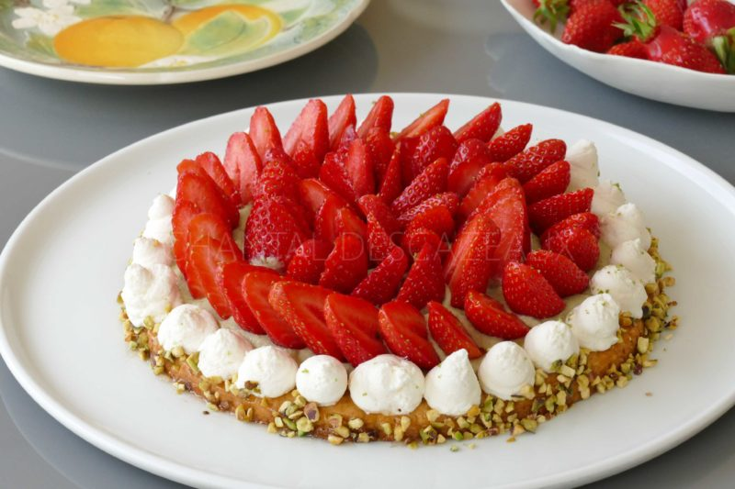

Ingrédients (diamètre 22cm):

Pâte sablée: 250 g de farine, 40 g de sucre, 125 g de beurre, 5 cl de lait, 1 jaune d’œuf, 25 g de pistaches concassées
20 cl de crème fraîche liquide, 125 g de mascarpone, 20 g de sucre, 1 gousse de vanille, zestes de combava ou citron vert, 1 cuillerée de crème de pistache, un peu de miel ou de gelée de fruits
500 g de fraises, quelques pistaches concassées

Préparation:

Préparer la pâte sablée:
Mélanger la farine, le sucre et le beurre ramolli. Quand le mélange devient sablé, ajouter le lait, le jaune d’œuf et les pistaches.
Mélanger jusqu’à ce que la pâte se détache des bords du bol. Rassembler et former une boule. Filmer et réserver au moins 30 minutes au frigo.

Etaler la pâte entre 2 feuilles de papier sulfurisé, l’abaisser à environ 5 mm et garnir le fond d’un cercle ou d’un moule. J’ai choisi de présenter cette tarte sans rebord, mais vous pouvez adapter car il reste de la pâte (de quoi faire une tartelette en plus).
Cuire 22 minutes à 180 °C.
Verser la crème et le mascarpone dans le bol du robot et monter en chantilly en ajoutant progressivement le sucre et les graines de vanille. Séparer en 2 et ajouter une cuillerée de pâte de pistache dans une des chantilly. La quantité est juste indicative, cela dépend de la concentration de votre pâte de pistache. Mettre la chantilly vanille dans une poche à douille et réserver.

Etaler la crème pistache sur la pâte cuite sans aller jusqu’au bord.
Couper en 2 les fraises préalablement équeutées et les disposer en rosace sur la crème pistache. Partir dans l’autre sens pour le second tour pour un effet visuel plus sympa.
Dresser quelques pointes de chantilly mascarpone vanille sur la partie de pâte réservée tout autour.
Lustrer la bordure avec de la gelée de coing fondue au micro-onde (ou du miel) et « coller » des brisures de pistaches pour finir d’habiller cette tarte. Râper un zeste de combava sur l’ensemble.
www.assiettesgourmandes.fr

